PKP Polskie Linie Kolejowe S.A.
Biuro Komunikacji i Promocji
Targowa 74, 03 - 734 Warszawa
tel. + 48 22 473 30 02
fax + 48 22 473 23 34
rzecznik@plk-sa.pl
www.plk-sa.pl

Kraków, 24 maja 2019 r.
Informacja prasowa
Kraków ul. Rydla nowy wiadukt kolejowy na E 30
Od poniedziałku w Krakowie, kolejne bezkolizyjne skrzyżowanie na trasie z Krakowa
do Katowic ułatwia komunikację i zwiększyło bezpieczeństwo. Nowy obiekt
na ul. Rydla powstał w ramach instrumentu unijnego CEF „Łącząc Europę”. W ramach inwestycji realizowanej przez PKP Polskie Linie Kolejowe S.A. między stolicami Małopolski i Śląska będą wybudowane 34 wiadukty kolejowe i drogowe.

Po zakończeniu odbiorów samochody pojechały ul. Rydla pod torami linii Kraków – Katowice. Bezkolizyjny przejazd w miejscu poziomego skrzyżowania drogi z torami, to większy poziom bezpieczeństwa w ruchu kolejowym i wygoda dla kierowców, którzy nie czekają już przed zamkniętymi rogatkami. Bezkolizyjne skrzyżowanie zwiększy bezpieczeństwo na ważnym szlaku Kraków Główny – Katowice, na linii do lotniska.
Od strony drogowej obiekt ma ponad 200 m długości, w tym 40 m pod 6 torami. Wysokość między jezdnią a płytą wiaduktu wynosi 4,6 m. Na linii kolejowej wiadukt zajmuje 16 m. Kierowcy jadą jezdnią o dwóch pasach ruchu, po 3,5 m każdy. Piesi mają dwa oświetlone 2 m chodniki, położone ok. 2 m nad jezdnią. Obok wiaduktu wybudowane zostały dwie dodatkowe drogi dojazdowe, ułatwiające komunikację w okolicy. Nowy kolejowy obiekt zdecydowanie poprawia warunki komunikacji w krakowskich Bronowicach.

34 wiadukty – by było bezpiecznie i szybciej przez tory między Katowicami a Krakowem
Wiadukt kolejowy na ul. Rydla to kolejny obiekt, oddany do użytku przez PLK na trasie z Krakowa do Katowic. Kierowcy mogą już korzystać z odnowionych wiaduktów drogowych w Jaworznie i Rząsce, a także wiaduktów kolejowych w Krakowie i Zabierzowie. W sumie na linii kolejowej E30, pomiędzy Małopolską a Śląskiem, PLK budują 10 nowych i modernizuje 24 wiadukty.

Nowe obiekty budowane są w miejscu przejazdów kolejowo-drogowych. To m.in. wiadukty drogowe w Trzebini, Krzeszowicach oraz w Woli Filipowskiej. Pozostałe 24 to gruntownie modernizowane konstrukcje. Wszystkie zwiększą możliwości kolei i przyniosą pozytywne efekty dla bezpieczniejszego i sprawniejszego systemu komunikacji w regionie.
PLK prowadzą modernizację na niemal całej długości trasy Kraków – Katowice. Wartość inwestycji to w sumie ok. 2 mld zł. Po zakończeniu prac i uzyskaniu odpowiednich certyfikatów pociągi pasażerskie na tej trasie przyspieszą do 160 km/h, a towarowe do 120 km/h.
Projekt „Modernizacja linii kolejowej E30, odcinek Zabrze – Katowice – Kraków, etap IIb” jest dofinansowany ze środków Unii Europejskiej, w ramach instrumentu CEF „Łącząc Europę”.

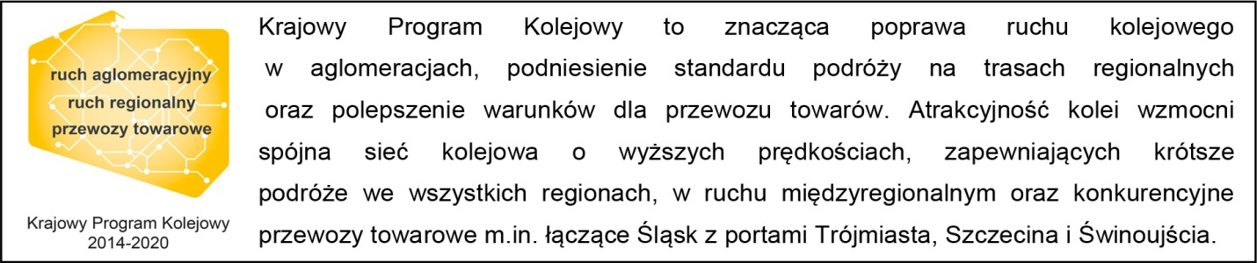

Kontakt dla mediów:
Piotr Hamarnik
Zespół prasowy
PKP Polskie Linie Kolejowe S.A.
rzecznik@plk-sa.pl
T: + 48 605 352 883

„Wyłączną odpowiedzialność za treść publikacji ponosi jej autor. Unia Europejska nie odpowiada za ewentualne wykorzystanie informacji zawartych w takiej publikacji”.

